Milicz 03.03.2025 r.

ZAPYTANIE OFERTOWE

Pkt 1. Przedmiot zamówienia:

„Zakup i znakowanie gadżetów promocyjnych dla Gminy Milicz z dostawą do siedziby Zamawiającego.”
Specyfikacja szczegółowa:

Lp. | Nazwa produktu | Ilość | Znakowanie/kolor
1 | EkoTorby papierowe A4 ze skręconymi rączkami | 600 sztuk | Herb kolorowy napisy czarne „Logo*” (wym. 28 cm x 8 cm)
2 | EkoTorby papierowe A5 ze skręconymi rączkami | 400 sztuk | Herb kolorowy napisy czarne „Logo” (wym. 28 cm x 8 cm)
3 | Brelok metalowy w kształcie „Rower” | 1200 sztuk | Białe „Gmina Milicz**” (wym. 2 cm x 0,5 cm);  Kolory: czerwony, niebieski, srebrny, czarny, zielony, żółty (po 200 sztuk każdy kolor)
4 | Długopisy typu „Cosmo” metalowe, niebieski wkład | 1000 sztuk | Białe„-www.milicz.pl-”+ „Gmina Milicz”(wym. 4 cm x 0,3 cm);  Kolory: do wyboru wg katalogu
5 | Długopisy typu „Cosmo” metalowe, czarny wkład | 300 sztuk | Białe „Powodzenia !” + „ Gmina Milicz” + symbol „koniczynki” (wym. 4 cm x 0,3 cm)  Kolor: głęboka zieleń
6 | Koszulki męskie różne rozmiary (100 * M, 200 * L, 100 * XL) 150g/m2, nadruk na piersi | 400 sztuk | Herb kolorowy napisy białe „Logo”  Kolor: Czarny
7 | Koszulki damskie różne rozmiary (100 * M, 200 * L, 100 * XL) 150g/m2, nadruk na piersi | 400 sztuk | Herb kolorowy napisy białe „Logo”  Kolor: Czarny
8 | Worek na sznurkach typu Valo | 600 sztuk | „Gmina Milicz”  Kolory: Czarny, Zielony, Różowy (po 200 sztuk)
9 | Kubki termiczne typu typu„Lungo” | 120 sztuk | „Gmina Milicz”  Kolory: Czarny, Zielony, Różowy (po 40 sztuk)
10 | Smycz regulowana (sznurkowa) | 1200 sztuk | Nadruk na obu stronach:  1 strona – „Logo” wym. (3 cm x 1 cm)  2 strona – „Herb***” wym. (3 cm x 1 cm)  Kolory: Czerwony, Biały, Granatowy, Żółty, Różowy, Zielony, Czarny, Niebieski ( po 150 sztuk)
11 | Plecak jednokomorowy na zamek błyskawiczny miękkie szelki min roz. 41 x 23 x 10 cm | 300 sztuk | „Logo”  Kolory: Czarny, Zielony, Różowy ( po 100 sztuk)
12 | Dmuchana piłka plażowa | 600 sztuk | „Gmina Milicz”  Kolory: pomarańczowe, żółte, zielone, czerwone, różowe, błękitne ( po 100 sztuk)
13 | Bańki mydlane w typie modelu „Soply” | 1000 sztuk | Nadruk na obu stronach:  1 strona – „Logo” wym. (2cm x 1 cm)  2 strona – „Herb” wym. (2cm x 1 cm)  Kolory: Niebieski, Zielony, Żółty, Czerwony, Fioletowy ( po 200 sztuk)
14 | Kubki białe ceramiczne do sublimacji bez znakowania z kolorowym wnętrzem i uchem ( różne kolory), wymiary kubka 8,2 cm średnica / 9,5 cm wysokość / 330 ml pojemność, | 400 sztuk | Różne kolory wg palety kolorów
15 | Brelok światełko bezpieczeństwa na karabińczyku lub innym zapięciu ( światełko migające na diodę i podobne) | 500 sztuk | „Logo” wym. (2 cm x 1 cm)
16 | Brelok odblaskowy „Miś” | 1200 sztuk | „Logo”  Kolory odblaskowe: zielony, pomarańczowy, żółty, fioletowy, srebrny, różowy ( po 200 sztuk)
17 | Opaska odblaskowa | 900 sztuk | Nadruk „Gmina Milicz”  Kolory odblaskowe:  zielony, pomarańczowy, srebrny (po 300 sztuk)
18 | Torby „listonoszki” na ramię | 300 sztuk | „Gmina Milicz”  Kolory: czarne, granatowe (po 150 sztuk)
19 | Skakanki reklamowe z nadrukiem Rico | 300 sztuk | „Gmina Milicz”  Kolory rączek: zielony, czarny
20 | Torby na laptop reklamowe z nadrukiem (na wzór modelu 92162.72) do laptopa o przekątnej do 15.6'' | 50 sztuk | „Gmina Milicz” wym. 20 cm x 18 cm  Kolory: czarny, szary, granatowy
21 | Torebeczka termoizolacyjna, lodówka termoizolacyjna mała, podręczna 5 L | 800 sztuk | „Gmina Milicz”  Kolory: niebieski, pomarańczowy, biały, czarny ( po 200 sztuk)
22 | EkoJojo drewniane | 500 sztuk | „Gmina Milicz”
23 | Gra logiczna drewniana „Kółko i krzyżyk” | 500 sztuk | „Gmina Milicz”
24 | Ekologiczny kołozeszyt Recycle | 700 sztuk | „Gmina Milicz” na kołozeszycie i długopisie  Kolory wg palety
25 | Domino | 500 sztuk | „Gmina Milicz”
26 | Karty do gry z recyklingu - ARUBA | 700 sztuk | „Logo”
27 | Torba do sublimacji premium, wymiary 35cm x 42cm, przeznaczona do sublimacji | 500 sztuk | kolor biały, bez znakowania
28 | Podstawka na telefon – WHIPPY, bambusowa podstawka na telefon, składa się z 2 części, wymiary 14 x 8 x 0,7 CM | 500 sztuk | „Gmina Milicz”
29 | Butelka sportowa 500 ml z karabińczykiem | Marilsa Wymiary: Ø7 x 19,8 cm  Materiał: aluminium, plastik | 600 sztuk | „Logo”  Kolory biały, czerwony, niebieski ( po 200 sztuk)

*- | 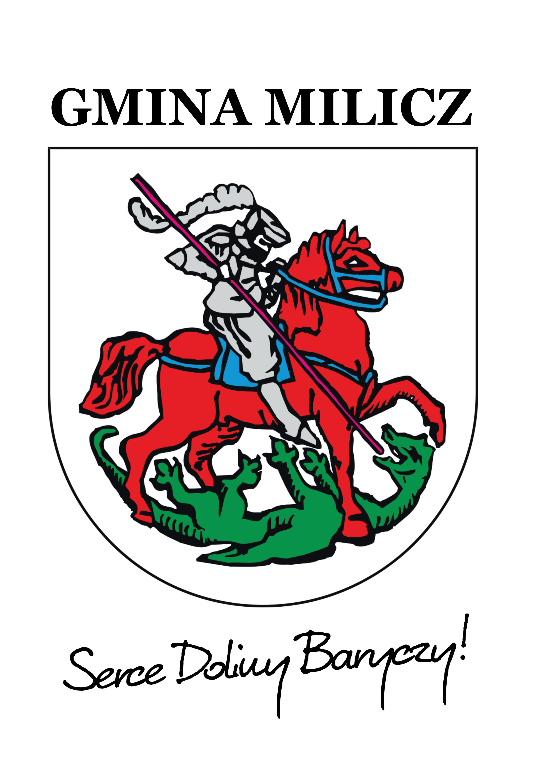
**- | 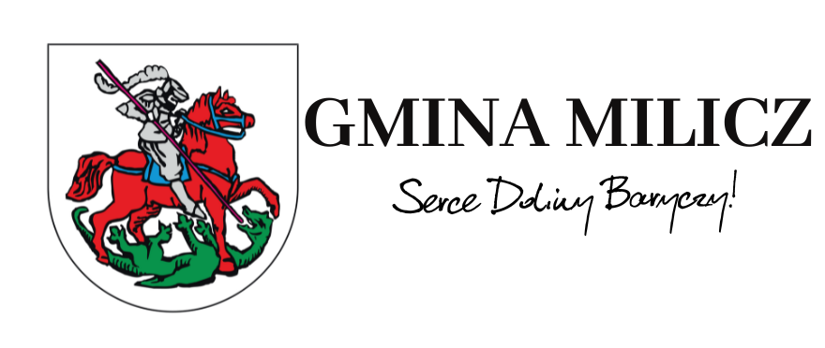
***- | 

Pkt 2. Termin realizacji zamówienia:
Rozpoczęcie prac: od dnia podpisania zamówienia – przewidywany termin podpisania umowy najpóźniej 14 Marca 2025 roku
Zakończenie prac: do 18.04.2025 roku z dostawą
Pkt 3. Okres gwarancji i rękojmi:
Wykonawca ponosi odpowiedzialność za wady produkcyjne gadżetów dostarczonych do Zamawiającego włącznie z wadami wynikającymi ze znakowania gadżetów (nierówne, rozmazane, w niewłaściwych kolorach, inaczej niż ustalone wcześniej z Zamawiającym znakowanie). W przypadku jakichkolwiek wad gadżetów oraz usługi ich znakowania Wykonawca zobowiązuje się do ponownej realizacji usługi dostarczenia gadżetów znakowanych do Zamawiającego na własny koszt, w najkrótszym możliwym czasie ( nie później niż 21 dni od dnia zgłoszenia wady przez Zamawiającego. Wady gadżetów oraz znakowania mogą zostać zgłoszone przez Zamawiającego do 14 dni od dnia odbioru gadżetów.

Pkt 4. Dodatkowe informacje:
Wszelkie materiały do wykonania znakowania (logotypy, tekst) dostarcza Zamawiający. Wykonawca odpowiada za dostosowanie (nieodpłatne dla Zamawiającego) graficzne przesłanych logotypów i treści do znakowania konkretnych gadżetów.

Pkt 5. Miejsce i termin złożenia ofert:
Miejsce i termin złożenia oferty: do dnia 12.03.2025 r. do godz. 12:00 poprzez platformę zakupową: https://platformazakupowa.pl/pn/milicz

Pkt 6. Zamawiający nie jest zobowiązany do podpisania umowy z Wykonawcą, który przedstawi ofertę z najniższą ceną. Zamawiający zastrzega sobie prawo do unieważnienia powyższego postępowania w każdym czasie i bez podania przyczyn.
Osoba upoważniona do kontaktu z wykonawcami: Katarzyna Kaczmarek tel. 71 380 43 76
Ofertę należy złożyć zgodnie z załączonym wzorem oferty.

OFERTA:
1. Nazwa wykonawcy:
2. Adres wykonawcy:
3. NIP:
4. Regon:
5. Nr rachunku bankowego……………………..
6. Oferuję wykonanie przedmiotu zamówienia: „Zakup i znakowanie gadżetów promocyjnych dla Gminy Milicz z dostawą do siedziby Zamawiającego.”

Lp. | Nazwa produktu | Ilość | Cena netto | Cena brutto
1 | EkoTorby papierowe A4 ze skręconymi rączkami | 600 sztuk
2 | EkoTorby papierowe A5 ze skręconymi rączkami | 400 sztuk
3 | Brelok metalowy w kształcie „Rower” | 1200 sztuk
4 | Długopisy typu „Cosmo” metalowe, niebieski wkład | 1000 sztuk
5 | Długopisy typu „Cosmo” metalowe, czarny wkład | 300 sztuk
6 | Koszulki męskie różne rozmiary (100 * M, 200 * L, 100 * XL) 150g/m2, nadruk na piersi | 400 sztuk
7 | Koszulki damskie różne rozmiary (100 * M, 200 * L, 100 * XL) 150g/m2, nadruk na piersi | 400 sztuk
8 | Worek na sznurkach typu Valo | 600 sztuk
9 | Kubki termiczne typu typu„Lungo” | 120 sztuk
10 | Smycz regulowana (sznurkowa) | 1200 sztuk
11 | Plecak jednokomorowy na zamek błyskawiczny miękkie szelki min roz. 41 x 23 x 10 cm | 300 sztuk
12 | Dmuchana piłka plażowa | 600 sztuk
13 | Bańki mydlane w typie modelu „Soply” | 1000 sztuk
14 | Kubki białe ceramiczne do sublimacji bez znakowania z kolorowym wnętrzem i uchem ( różne kolory), wymiary kubka 8,2 cm średnica / 9,5 cm wysokość / 330 ml pojemność, | 400 sztuk
15 | Brelok światełko bezpieczeństwa na karabińczyku lub innym zapięciu ( światełko migające na diodę i podobne) | 500 sztuk
16 | Brelok odblaskowy „Miś” | 1200 sztuk
17 | Opaska odblaskowa | 900 sztuk
18 | Torby „listonoszki” na ramię | 300 sztuk
19 | Skakanki reklamowe z nadrukiem Rico | 300 sztuk
20 | Torby na laptop reklamowe z nadrukiem (na wzór modelu 92162.72) do laptopa o przekątnej do 15.6'' | 50 sztuk
21 | Torebeczka termoizolacyjna, lodówka termoizolacyjna mała, podręczna 5 L | 800 sztuk
22 | EkoJojo drewniane | 500 sztuk
23 | Gra logiczna drewniana „Kółko i krzyżyk” | 500 sztuk
24 | Ekologiczny kołozeszyt Recycle | 700 sztuk
25 | Domino | 500 sztuk
26 | Karty do gry z recyklingu - ARUBA | 700 sztuk
27 | Torba do sublimacji premium, wymiary 35cm x 42cm, przeznaczona do sublimacji | 500 sztuk
28 | Podstawka na telefon – WHIPPY, bambusowa podstawka na telefon, składa się z 2 części, wymiary 14 x 8 x 0,7 CM | 500 sztuk
29 | Butelka sportowa 500 ml z karabińczykiem | Marilsa | 600 sztuk | „Logo”
Cena całkowita:

Oświadczam, że zapoznałem się z opisem przedmiotu zamówienia i nie wnoszę do niego zastrzeżeń.
Potwierdzam termin realizacji zamówienia.
Oświadczam, że akceptuję warunki realizacji zadania wymienione w zapytaniu.

……………………… dnia………2024 r.

...................................................................
(podpis wykonawcy lub osoby upoważnionej wraz z pieczątką)

